ACTIVIDADES DE REFUERZO, CIENCIAS NATURALES, GRADO 2.
TEMA: LOS SRES DE LA NATURALEZA (vivos y no vivos)

ACTIVIDAD # 1.
Colorea el siguiente dibujo, luego escribe los seres vivos y no vivos que allí se encuentran

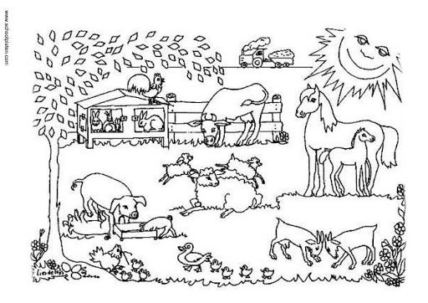

ACTIVIDAD # 2.
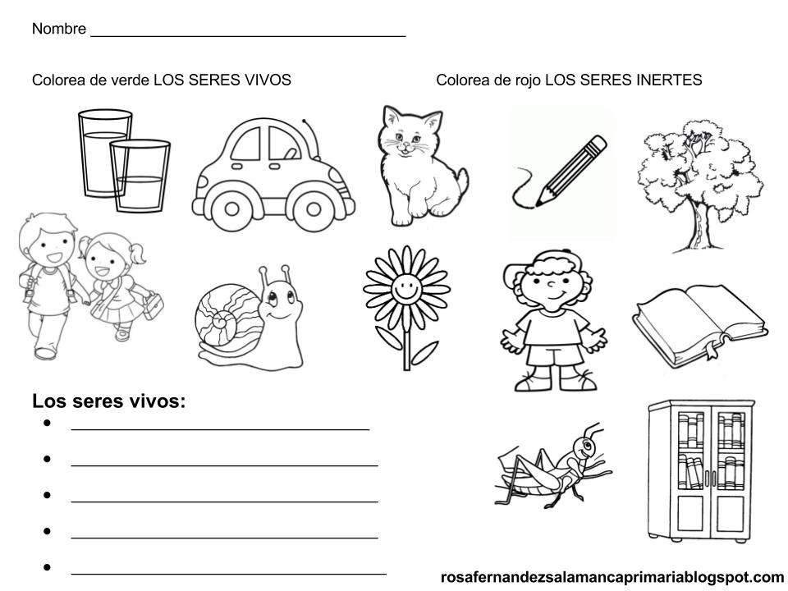

ACTIVDAD#3
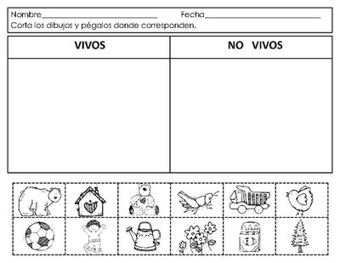

CICLO DE VIDA DE LOS SERES VIVOS

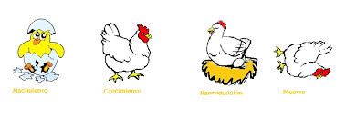
ACTIVIDAD # 4
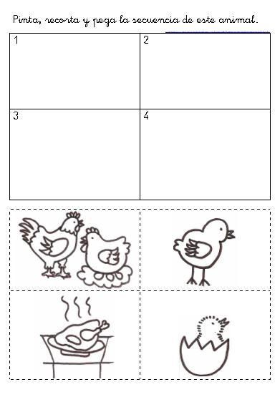
ACTIVIDAD # 5.
Realiza la siguiente sopa de letras.

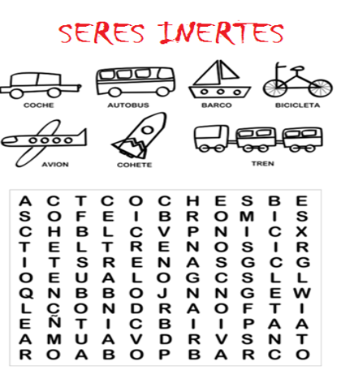

LAS PLANTAS
ACTIVIDADA # 6
Los estudiantes observaron en clase el siguiente video y de acuerdo a esto realizaran las actividades
https://www.youtube.com/results?search_query=el+reino+de+las+plantas+sus+caracteristicas+y+clasificacion+
Colorea la planta y escribe el nombre se sus partes según corresponda
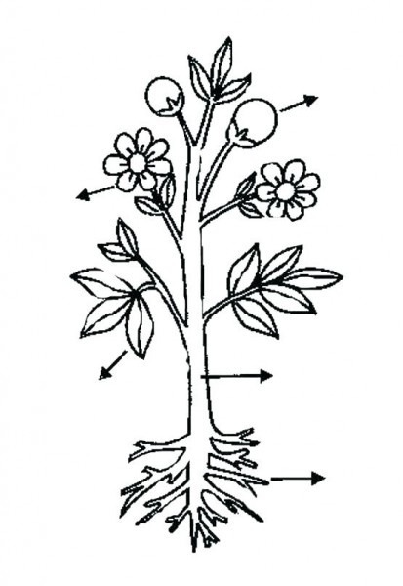

ACTIVIDAD # 7
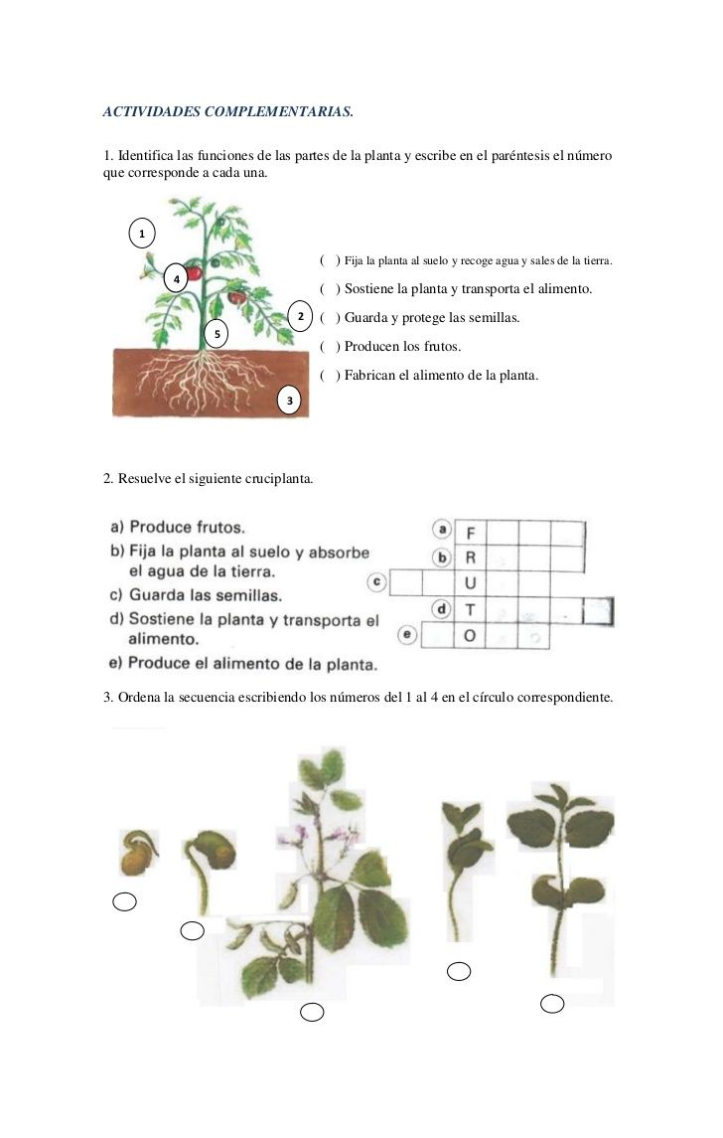

ACTIVIDAD # 7

